***JUNTA DE ANDALUCÍA.- DELEGACIÓN TERRITORIAL DE EDUCACIÓN.-***

***I.E.S. “Emilio Canalejo Olmeda”.- Montilla (Córdoba).-***

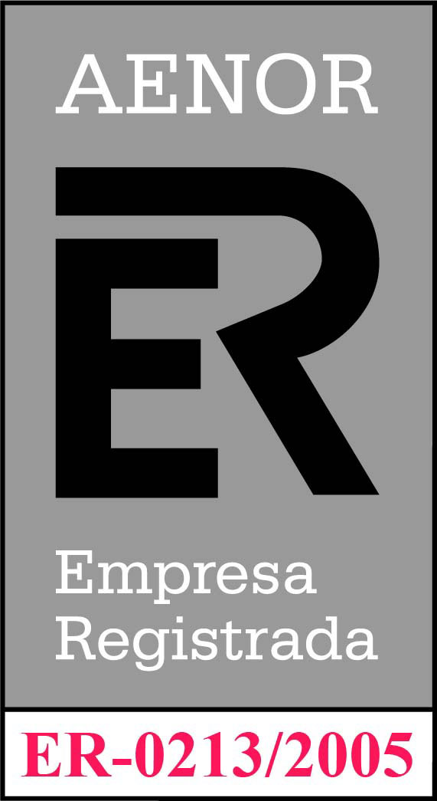

***CURSO 2017-2018.-***

***DEPARTAMENTO DE CIENCIAS SOCIALES, GEOGRAFÍA E HISTORIA.-***

***ACTIVIDADES “DÍA DE EUROPA”, MIÉRCOLES 9 DE MAYO DE 2018***

***(E.S.O. y Bachillerato)***

**1ª). ¿Por qué se celebra cada 9 de Mayo el “*Día de Europa*”? ¿Qué conmemora?**

**2ª). Los símbolos de Europa: bandera e himno. Adjunte foto y letra y, explique su significado.**

**3ª). Jean Monnet, “*Padre de la Unión Europea*”. Realice una pequeña biografía y añada una foto.**

**4ª). Enumere y caracterice brevemente las -Instituciones de la Unión Europea- (organismo, sede, composición, y funciones).**

**5ª). Comentar el siguiente texto: *Tratado de la Unión Europea o Tratado de Maastricht (07 de Febrero de 1992)*:**

***Artículo 2. La Unión se fundamenta en los valores de respeto de la dignidad humana, libertad, democracia, igualdad, Estado de Derecho y respeto de los derechos humanos, incluidos los derechos de las personas pertenecientes a minorías. Estos valores son comunes a los Estados miembros en una sociedad caracterizada por el pluralismo, la no discriminación, la tolerancia, la justicia, la solidaridad y la igualdad entre mujeres y hombres.***

***Artículo 3. La Unión tiene como finalidad promover la paz, sus valores y el bienestar de sus pueblos. La Unión ofrecerá a sus ciudadanos un espacio de libertad, seguridad y justicia sin fronteras interiores, en el que esté garantizada la libre circulación de personas conjuntamente con medidas adecuadas en materia de control de las fronteras exteriores, asilo, inmigración y de prevención y lucha contra la delincuencia.***